МУНИЦИПАЛЬНОЕ БЮДЖЕТНОЕ УЧРЕЖДЕНИЕ
ДОПОЛНИТЕЛЬНОГО ОБРАЗОВАНИЯ
СТАНЦИЯ ЮНЫХ НАТУРАЛИСТОВ
Г. ВЯЗЬМЫ СМОЛЕНСКОЙ ОБЛАСТИ

«МЫШЬ: ОПИСАНИЕ, ХАРАКТЕРИСТИКА, ВИДЫ»
Методическое пособие.

Автор-составитель: Наврозашвили Елена Владимировна,
педагог дополнительного образования

г. Вязьма
Смоленская область
2019 год
У кого-то маленький серый зверек вызывает брезгливость, у кого-то умиление. Но хочется человеку или нет, мышь является его постоянным спутником. Так почему бы ни познакомится поближе с этим животным. Сколько живут мыши? Как устраивают свои жилища? Чем они питаются и как размножаются? Как выбрать домашнего питомца и обеспечить ему комфортные условия?
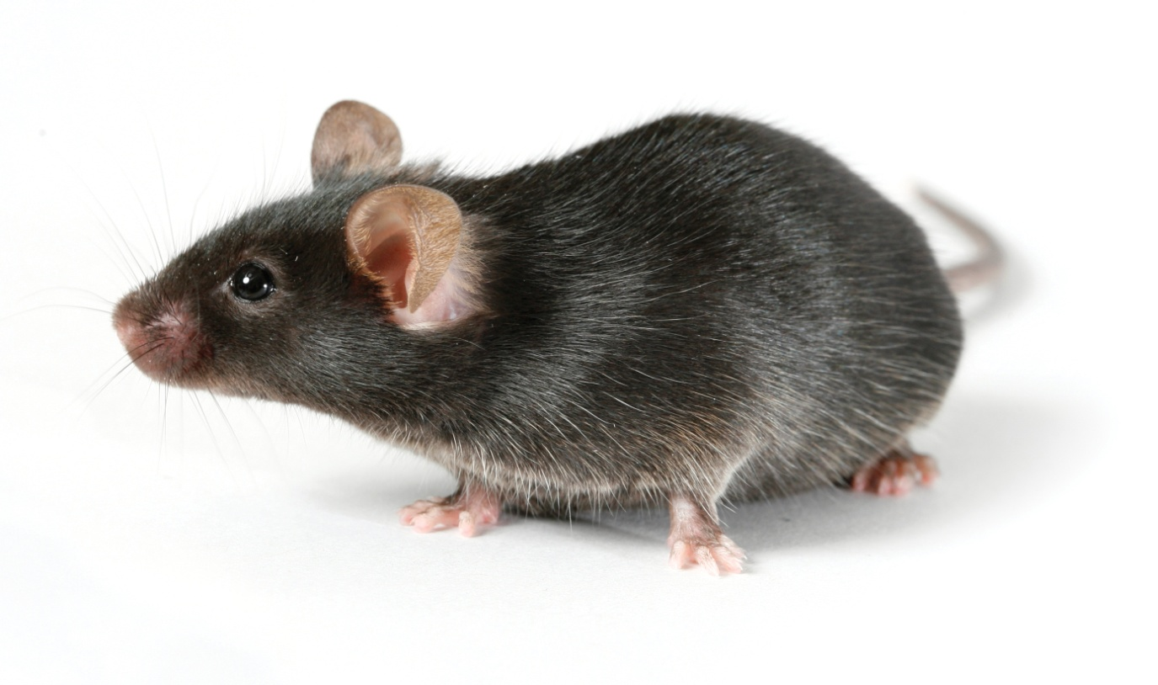
Класс: Млекопитающие;
Отряд: Грызуны;
Подотряд: Мышеобразные;
Семейство: Мыши;
Подсемейство: Мышиные.
Мышь – описание и внешние характеристики
По всей земле, исключая крайние северные и высокогорные регионы, распространены эти мелкие грызуны. Ближайшими родственниками мышей являются тушканчики, слепыши, хомяки и сони. А в более дальнем родстве находятся крысы, шиншиллы, дикобразы, бобры, морские свинки. Всего подсемейство Мышиные объединяет 121 род и более 300 видов.
Мышь — это некрупный зверек с вытянутой и заостренной мордочкой, большими округлыми ушами и выпученными глазами-бусинами. Длинный, лысый или слегка опушенный хвост — отличительная черта животного. Конечности, не одинаковые по длине, приспособлены к копанию, передвижению по вертикальным и горизонтальным поверхностям. Длина тела грызуна может варьироваться от 3 до 20 см, вес — от 15 до 50 г.
Для мышей характерен особый прикус. На нижней и верхней челюстях у животного расположено по 2 долотообразных зуба, которые непрерывно растут. Грызуны вынуждены постоянно их стачивать, из-за чего резцы у них очень острые.
Животные из семейства Мышей отличаются хорошим зрением и могут различать красные и желтые оттенки. Привычная температура тела у этих грызунов колеблется от 37,5 до 39⁰С. Максимальный срок жизни мышей составляет 4 года.
Как ведут себя мыши в естественной среде
Чтобы грызуны могли удерживать постоянную температуру тела, им нужно быть активными зимой и летом, днем и ночью. Прожорливость и суетливость для мышек — характерные черты, помогающие выжить и оставить потомство.
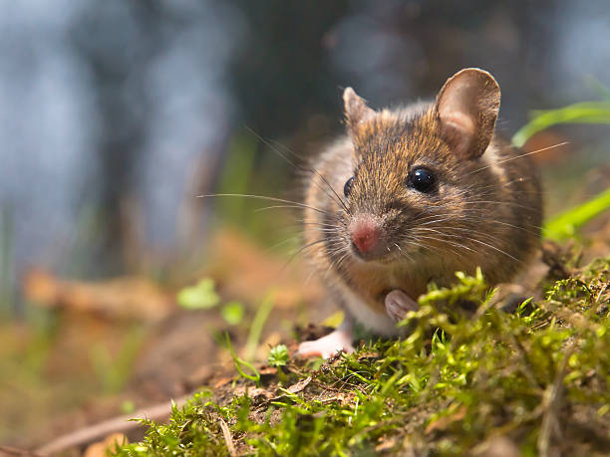
Осенью у животных начинается сбор провизии в норке или на поверхности грунта, где «склад» маскируется землей. И если в межсезонье грызуны бодрствуют ночью, а днем спят, то в зимнее время активность сохраняется круглосуточно. Весной и осенью, когда недостатка в пище и температурных колебаний не наблюдается, мыши активно размножаются.
Мыши проживают большими семьями, так как вместе им легче защищаться, добывать корм, строить жилища, выращивать потомство. В мышиной стае есть вожак, поддерживающий порядок в группе. Самки мышей миролюбивы. А вот молодые самцы не всегда мирятся со своим подчиненным положением. Топот задними лапами и агрессивные удары хвостом говорят о намерении животного завоевать «трон». Межсемейные столкновения могут привести к распаду стаи.
Где живут мыши в дикой природе?
В норах мыши проводят большую часть времени, выращивая потомство, спасаясь от опасности, делая запасы пищи или отдыхая после ее употребления. Максимальная глубина норы — 70 см, а общая длина ходов может достигать 20 м. Некоторые виды мышей строят гнезда в зарослях высоких трав (мышь-малютка) или живут в корнях деревьев и старых пнях (лесная мышь).
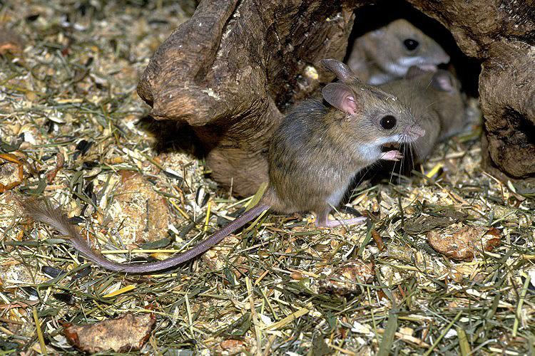
Норки бывают временные и постоянные, а последние могут быть летними и зимними. Временные жилища животных спланированы просто. Постоянная нора мыши имеет гнездовую просторную камеру и несколько входов. В летних норах, где грызуны рожают детей, создаются подстилки из пуха, травинок, стружек и перьев. А в зимних — устраивается кладовая для пищевых запасов.
Чем питается мышь в природных условиях?
Летом и осенью, кода приходит пора созревания урожая, мыши начинают активно готовить кормовые запасы к зиме. Основная пища зверьков — зерновые культуры, а также семена различных растений. Полевые мыши любят пшеницу, ячмень, овес, гречку.
Грызуны, живущие в лесах, питаются орехами кедра, лещины, семенами клена, бука, желудями, мелкими насекомыми. А животные, обитающие вблизи водоемов, предпочитают есть листья, корни и стебли растений, ягоды, кузнечиков, гусениц, личинок, пауков и других беспозвоночных. Домовые мыши, живущие рядом с людьми, охотно подстраиваются под рацион человека и едят хлеб, мясо, молочные продукты, сладости.
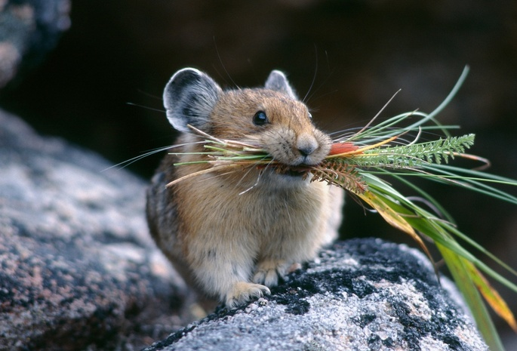
Пьют зверьки, живущие на воле, очень мало. Мышиный организм самостоятельно вырабатывает воду, расщепляя пищу. Дополнительными источниками влаги являются мясистые листья растений, фрукты, овощи.
Враги мышей
Мышь — ключевое звено в пищевой цепочке многих экосистем. От существования этого мелкого грызуна зависят многие дикие животные. Для мышей, обитающих в лесу, основными врагами являются лисы, куницы, песцы, хорьки, горностаи, ласки, рыси и даже волки. Хищники легко разрывают норы и в день могут съедать до 30 мелких зверьков.
Мыши являются основной пищей для змей и крупных ящериц. Такие пресмыкающиеся, как удав, питон, гадюка, лучистая змея заглатывают жертву целиком. Во время охоты змея замирает, а затем резко накидывается на жертву, прокусывая ее ядовитыми зубами, а затем ждет, когда зверек станет неподвижным.
Сверху мышей также подстерегает опасность. Среди птиц есть хищники, отличающиеся мощностью клюва, остротой зрения и слуха. Это совы, канюки, ястребы, орланы, сычи, коршуны. Они охотятся в дневное или ночное время, совершая стремительные атаки с воздуха.
Сколько живут мыши?
Продолжительность жизни грызунов напрямую зависит от условий окружающей среды. Усредненный показатель — 2-3 года. Наибольшее влияние на срок жизни животных оказывают такие факторы, как климат, питание, инфекционные болезни и нападения диких животных.
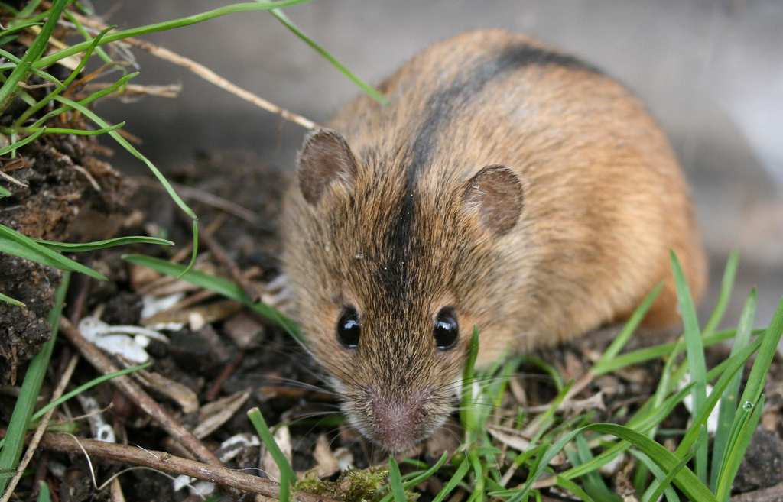
Для мышей губительными могут стать как мороз, так и засушливая, жаркая погода. Слишком резкие колебания температуры уничтожают многочисленные колонии грызунов. Часто с погодой связанна и возможность полноценно питаться. Неполноценный рацион значительно укорачивает жизнь мыши.
Многие виды мышей, обитающие вдали от людей, живут немного меньше или больше года. А животное, прирученное человеком, получая сбалансированное питание и уход, может прожить и до 6 лет.
Размножение у мышей
Мышь — это полигамное животное. В природе один самец оплодотворяет от 2 до 12 самок. За 12 месяцев у мышей появляется от 3 до 8 выводков. Половой зрелости самка достигает через 10 недель после рождения. В это время у нее начинается течка, которая длится 5 дней и выражается в особом поведении.
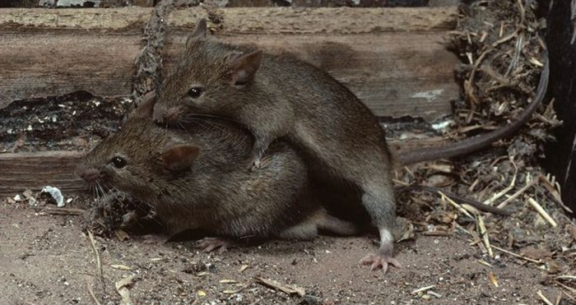
Если после покрытия забеременеть самке не удалось, в течение недели наступает новая течка. В случае успешного оплодотворения, через 17-24 дня у самки животного ожидаются роды. В одном помете бывает от 3 до 9 детенышей. Рожают мышиные самки ночью. Малыши, появившись на свет, не способны передвигаться, слышать и видеть. У них нет волосяного покрова, а размер колеблется от 2 до 3 см. Развиваются мышата стремительно:
3 сутки — появляется пушок на теле;
5 сутки — детеныши начинают слышать;
7 сутки — вес тела животного увеличивается вдвое;
14 сутки — прорезаются глазные щели;
19 сутки — мышата начинают кушать самостоятельно;
25 сутки — длина тельца достигает 500 мм (хвост короче на 15-20мм) и мышь уже является половозрелой.
Декоративные мыши развиваются немного медленнее. Спаривать их рекомендуют не чаще 2-3 раз в год. Многократные роды истощают самку, а каждое последующее потомство становится слабее.
Виды диких мышей
Мышь землеройка или белозубка (Myosorex)
Животные из семейства Землеройковых делятся всего на 14 видов. Эта мышь с длинным носом отличается небольшим размером (6-10 см). Только родившиеся детеныши весят менее 1 г. Изогнутый на конце нос зверька называется хоботком. Шерсть у животного блестящая, густая, шелковистая; бывает серых, охристых, рыжеватых оттенков.
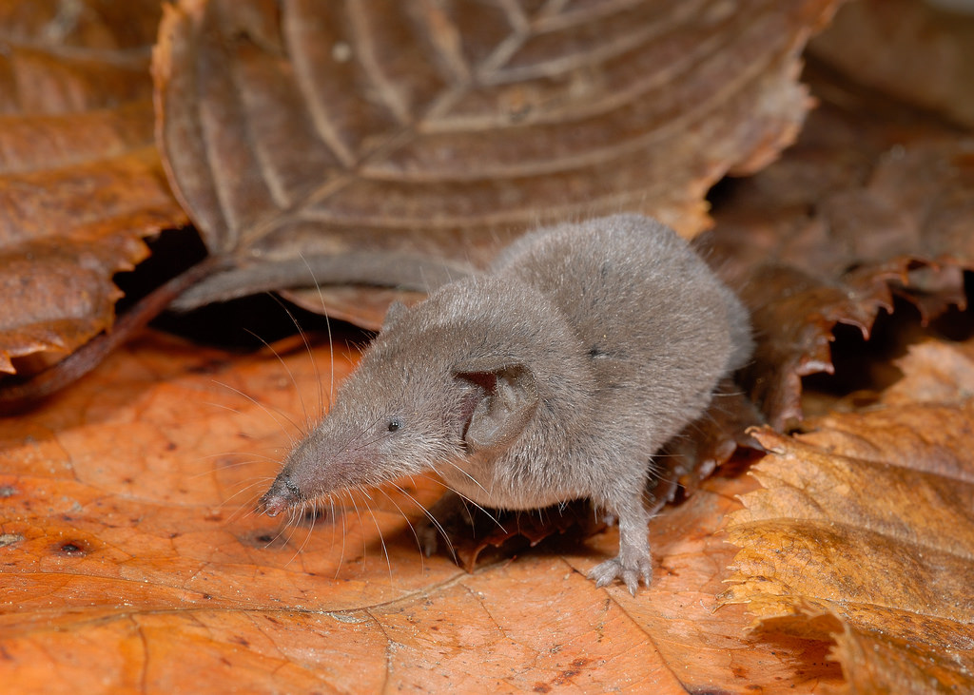
Мышь с длинным симпатичным носом ориентируется в пространстве благодаря своему нюху. Она является всеядным животным, но предпочитает есть насекомых, а также некоторых позвоночных (лягушек, детенышей грызунов, мелких рептилий). Без еды это животное способно прожить не более 10 часов.
Большими скоплениями белозубки живут в Южной Америке, Африке, Австралии. Эта маленькая мышь с длинным носом прекрасно чувствует себя вблизи водоемов, во влажных лесах и низкорослых зарослях.
Японская мышь (Sylvaemus mystacinus)
Мышь с большими круглыми ушами и длинным носом. Также ее называют Малоазийской. Населяет острова Японии, юго-запад Грузии, а также Курильские острова России. Предпочитает горные возвышенности, смешанные леса, с плотным кустарниковым подлеском.
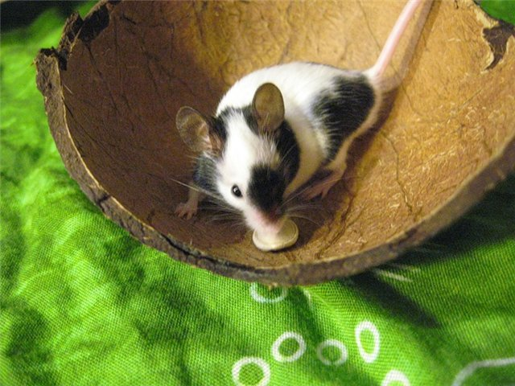
Японские мыши не роют норы, обживая пустоты в деревьях и строениях, скопления камней и густые кусты. Длина туловища и хвоста практически равны (до 13 см). Размножаются лишь 6 теплых месяцев в году, за это время дают 2-3 помета по 3-6 детенышей.
Лесная мышь (Sylvaemus sylvaticus)
Отличительная особенность животного — желтое круглое пятно на грудке. Длина грызуна составляет 12 см, хвост — 7-10 см. Эти мышки могут занимать брошенные норы, трухлявые пни, пустоты под камнями и в других естественные укрытия. Особенно распространена лесная мышь в Сибири, Передней Азии, на Алтае, в лиственных лесах Украины, Белоруссии, Молдовы. Питается злаками, семенами, орехами, насекомыми.
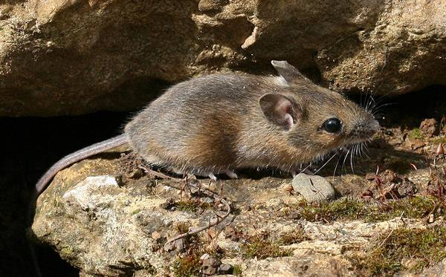
Мышь песчанка (Gerbillidae)
В семействе Мышиных песчанок выделяют в отдельное подсемейство, насчитывающее более 100 видов животных. Естественный ареал этих зверьков — засушливые степи Восточной Европы, африканские и азиатские пустыни и полупустыни. Они активны в дневное время; зимой не впадают в спячку, но образ жизни становится более вялый.
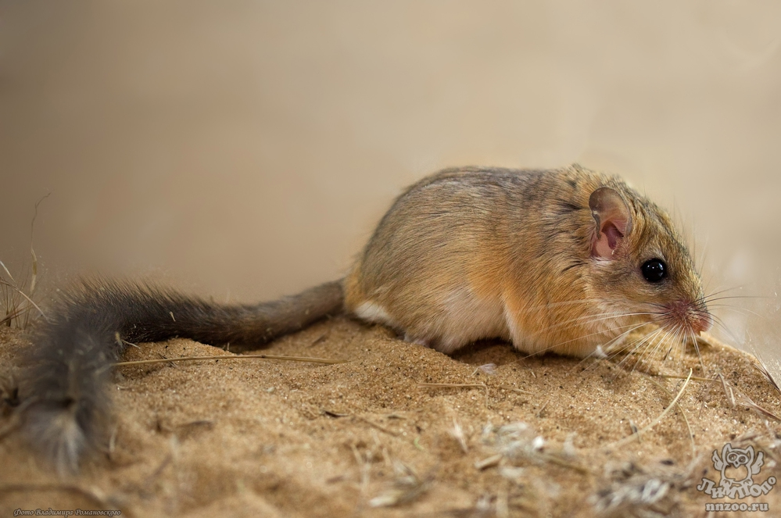
Внешне мышь песчанка больше напоминает крысу. Длина зверька может достигать 20 см, а вес 250 г. Окраска животного — буровато-песчаная на спинке, и более светлая на груди. Хорошо опушенный длинный хвост отпадает в опасных ситуациях, новый не вырастает. Мышка песчанка может ходить на задних лапках и совершать прыжки на дальние расстояния (до 4 м). Питается она зернами пшеницы, ячменя, кукурузы, проса, а также плодами и орехами.
Мышь-малютка (Micromys minutus)
Название рода связанно с миниатюрным размером животного. Максимальная длина тела животного составляет 7 см, а хвоста — 5 см. Зверек предпочитает жить в степи и лесостепи, на зерновых полях, в пойменных лугах. Среди травы можно обнаружить шарообразные домики этого грызуна, сделанные из сухих стеблей и листьев.
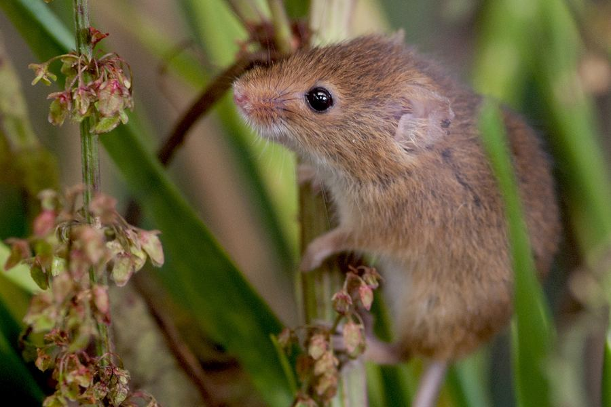
Мышь-малютка отличается огненно-рыжей окраской шкурки, которая появляется после первой линьки. Питается беспозвоночными, зелеными листьями, зерновыми. Мышь-малютка миролюбива, быстро адаптируется в новой среде, поэтому может быть приручена людьми.
Белая мышь (Mus musculus)
Ее также называют домашняя или домовая мышь, поскольку зверек приспособился жить рядом с человеком. В жилых помещениях, сараях, кладовых эти грызуны утаивают сложные, многоканальные норы, где живут обширными колониями. Неподалеку от нор они устраивают хранилища для еды: семян, орешков, сухарей, кусочков овощей.
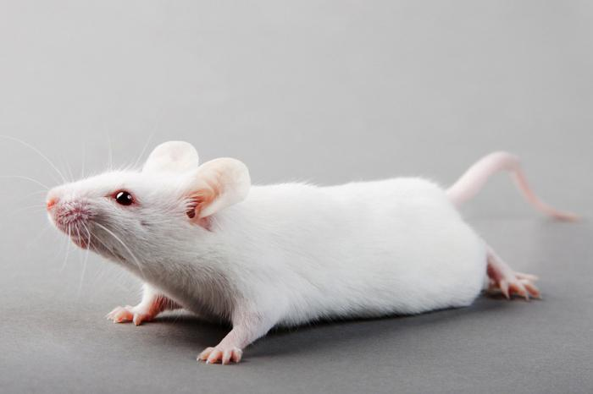
Белая мышь не крупное животное, ее длина достигает 8-11 см. Длинный хвост покрыт редкой шерстью, на нем хорошо просматриваются чешуйчатые колечки. Цвет шкурки зверька зависит от вида, но на спинке ворс темнее, чем на животе. Живет домовая мышь на всех континентах, во всех климатических поясах и является верным спутником человека.
Травяная мышь (Arvicanthis)
Длина тела особи вместе с хвостом может превышать 30 см. Серая или бурая шерсть состоит из удлиненных мягких волосков и жесткой щетины, а также твердых волосков-шипов у отдельных видов. Ритм жизни у них схож с человеческим, — днем они бодрствуют, а ночью спят.
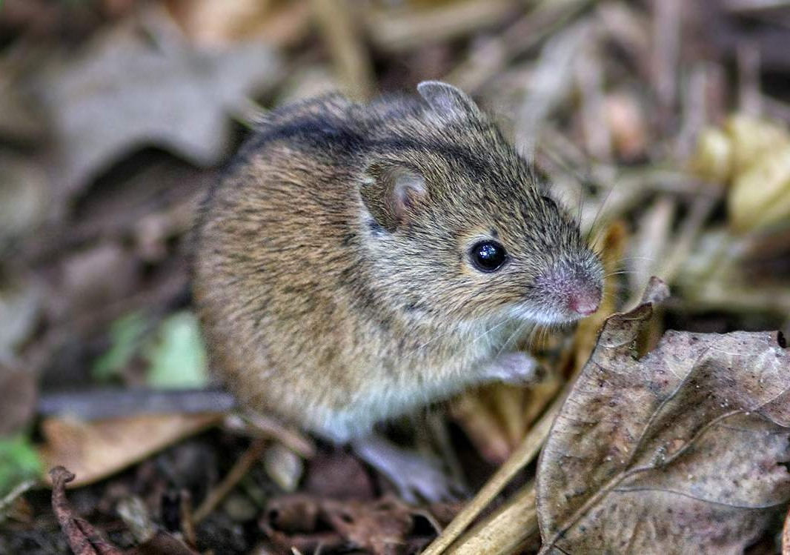
Родина травяных мышей — Юго-Восточная Африка. Эти грызуны любят влагу, и живут преимущественно в речных поймах, во влажных тропических насаждениях. Могут, как рыть норы, так и занимать чужие жилища.
Полевая мышь (Apodemus agrarius)
Полевая мышь не похожа на других грызунов семейства Мышиных. Животное имеет четкую, контрастной по цвету полосой на шкурке, которая идет вдоль всего позвоночника, от мордочки до снования хвоста. Размер животного варьируется от 8 до 12 см без хвоста. Окрас в зависимости от вида может меняться от светло-серого до темно-коричневого и черного. Жилище полевая мышь выстраивает самостоятельно, или пользуется подходящими сооружениями.
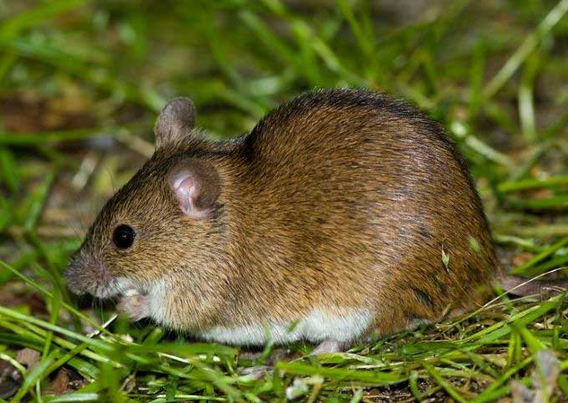
Полевая мышь заселяет территории Западной и Северной Европы, а также часть Азии: Китай, Сахалин, Тайвань. Животное любит луга и поля, в лиственные чащи, но встречается и в городе. Питается полевая мышь беспозвоночными насекомыми, злаковыми, стеблями растений и фруктами.
Домашняя мышь: выбор питомца
Декоративные мыши дружелюбны, не агрессивны, чистоплотны, быстро привыкают к хозяевам, а ухаживать за ними очень просто. При выборе животного стоит обратить внимание на повадки и внешность грызуна. Зверек с хорошим здоровьем выглядит так:
шерсть не торчит, нет залысин;
зубы белые, ровные;
у зверька влажные и блестящие глазки;
у животного нет слизистых выделений из ноздрей и глаз;
мышь активно двигается и питается.
Не нужно забывать о том, сколько лет живут мыши. Максимальная продолжительность жизни этих животных составляет 3-4 года, поэтому лучше выбирать питомца в возрасте до 12 месяцев. Нужно обратить внимание на пол грызуна, поскольку несколько самцов не уживутся в одном жилище.
Представители мужского пола немного крупнее самок, их тело напоминает вытянутую грушу. У 30-ти дневного самца мыши под хвостом заметны оформленные яички. А у самки с 3 дня после рождения хорошо заметны 5 пар зачаточных сосков.
Домашняя мышь — это коллективное животное, поэтому приобретать лучше несколько особей. Если планируется дальнейшее разведение зверьков, то до случки самцов и самок нужно содержать раздельно.
Мышки для содержания дома
Благодаря современной селекции, декоративные мыши имеют сотни видов, среди которых есть и поющие, и «вальсирующие», и отличающиеся необычным окрасом шерсти животные (белые мыши-альбиносы, чисто черные мыши, пепельные и кремовые зверьки).
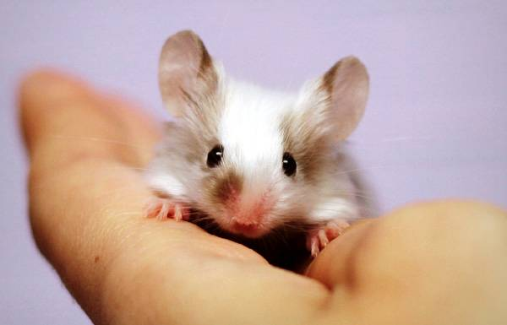
Некоторые разновидности мышей пользуются особой популярностью:
Японская карликовая мышь — очень миниатюрна, длиной до 5 см. Белую шкурку украшают черные и коричневые пятна. Дружелюбна, чистоплотна и энергична. Ведет ночной образ жизни. В помете 5-7 мышат.
Иглистая мышь или акомис — крупная декоративная мышь с множеством иголок, расположенных по всей спинке. Цвет рыжевато-бурый или черновато-рыжий. Шею обрамляет объемный жировой горбик. Носик вытянутый, глазки выпуклые, уши крупные, овальной формы. Мышка очень активна, быстро привыкает к людям.
Декоративная африканская полосатая мышь — имеет интересную окраску: вдоль тела чередуются светлые и темные полосы. От зверька не исходит неприятного запаха. Хорошо лазает по вертикальным поверхностям. Полосатая мышь — животное очень пугливое. В случае опасности может притворяться мертвой или подпрыгивать на высоту до 2,5 м. Длина тела редко превышает 10 см.
Уход и содержание мышей в домашних условиях
Домиком, где живут декоративные мыши, может стать клетка, аквариум, прозрачная пластиковая коробка. Для малого количества зверьков достаточно жилища размером 25*45*22 см. Дно террариума застилается опилками из плодовых деревьев или гигиеническим наполнителем из кукурузы, бумаги, соломы. Менять подстилку декоративным грызунам нужно не менее 1 раза в неделю, но лучше каждые 3 дня. Сверху террариум накрывается крышкой с отверстиями для поступления кислорода.
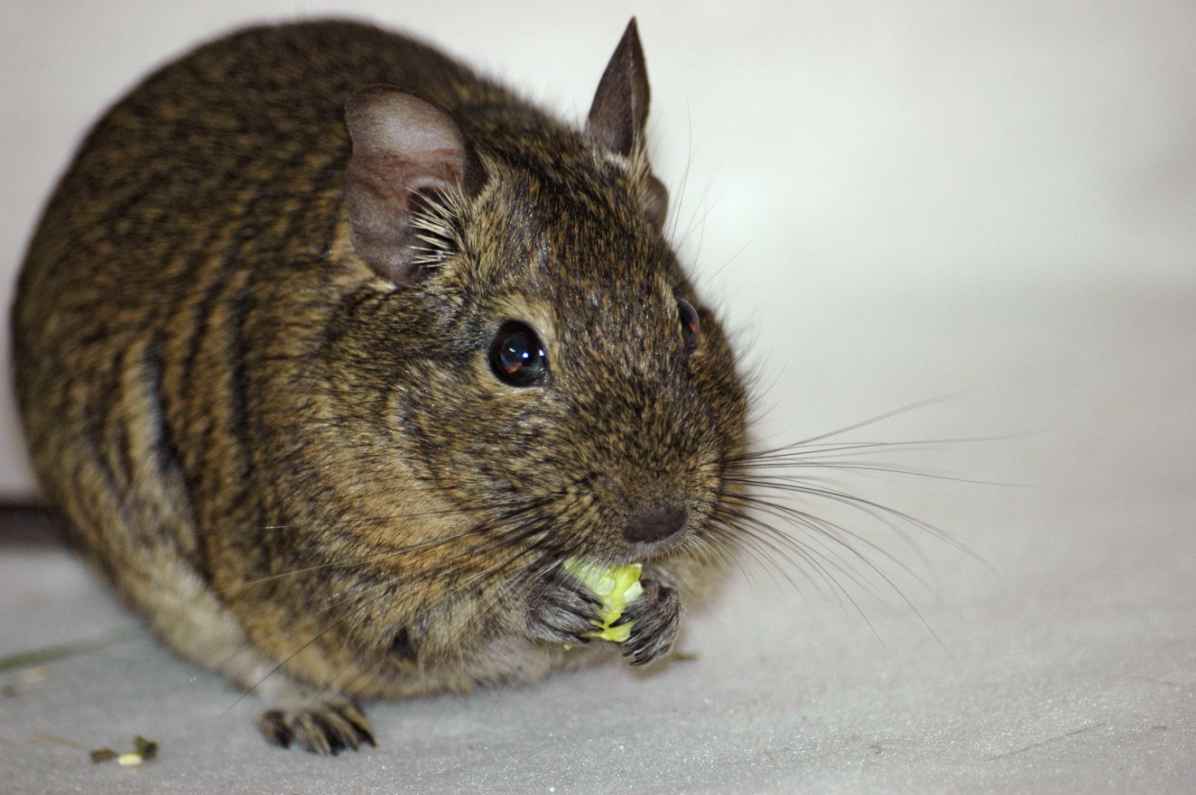
Внутри домика оборудуется несколько укрытий, желательно на разной высоте. Все виды мышей очень активны и пробегают в естественной среде до 40 км в день, поэтому в террариуме должно быть беговое колесо. Подавать воду грызунам можно через навесную поилку или наливать в небольшое блюдце.
Декоративная мышка — это животное, которое легко простуживается и перегревается. Домик животного лучше поставить подальше от окна, беречь клетку от сквозняков и яркого солнечного света. Идеальная температура для этих грызунов — 20-22⁰С.
Чем питаются декоративные мыши
Все зверьки из семейства Мышиных склонны к ожирению, поэтому нужно знать, что ест декоративная мышь. Основой рациона животного служат злаковые культуры: ячмень, пшеница, кукуруза, сорго. Зерно не должно быть перемолотым. Обычно домашние мышки очень маленькие и съедают в день до 1 ч.л. корма.
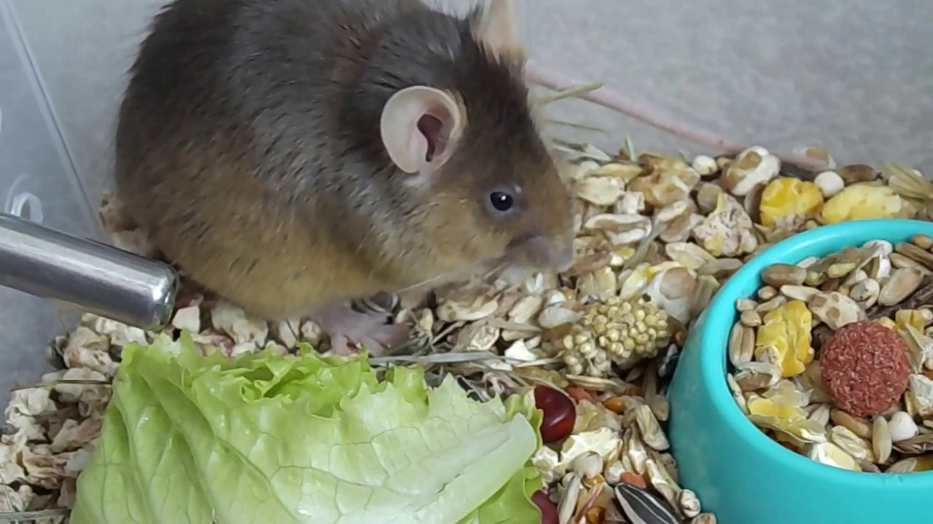
Любимым лакомством зверьков являются семена подсолнуха, тыквы, тмина, грецкий орех, арахис и фундук. Необходимы в рационе животного овощи и фрукты. Лучше если овощи будут зелеными: цветная капуста, салат, огурец, кабачок, брокколи, петрушка. А фрукты не очень сладкие и сочные: яблоко, банан, айва, груша, слива. Изредка можно давать хлеб и яичный белок.
Что не едят мыши: цитрусовые, копчености, мясо, корма для котов и собак.
Мыши: польза и вред
Разновидности диких грызунов с давних пор считаются врагами человека. Мышка полевка вредит посадкам зерновых культур. Домовая мышь загрязняет продукты калом и мочой, приводит в негодность книги, одежду, предметы интерьера. Многие виды мышей переносят инфекционные болезни: сальмонеллез, гепатит, энцефалит, токсоплазмоз, ложный туберкулез и другие.
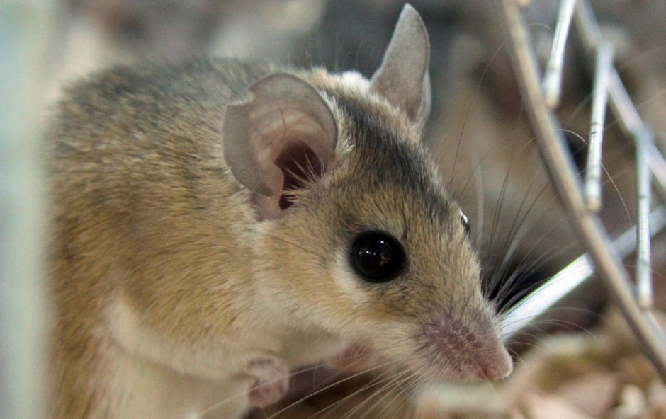
Но мыши приносят и значительную пользу людям. Косметологи и медики уже не одно столетие используют мышек для проведения всевозможных опытов. Это связанно с необыкновенной плодовитостью грызунов и со сходством генома человека и мыши.
Зоологами выращиваются специальные кормовые мышки для питонов, агам, удавов, гекконов, полозов, хорьков, сов и котов. Иногда для таких целей используются декоративные грызуны, которых сдают в зоомагазины.
Мыши в истории и культуре
В древней Греции белая мышь считалась священным животным. В храмах проживали тысячные колонии зверьков. Они были героями легенд и мифов. Думали, что белая мышка помогает оракулам увидеть будущее, а активное размножение животных сулило благополучие и хороший урожай. Черная же мышь считалась порождением грязи и подлежала истреблению.
В Японии верили, что белая мышка приносит счастье. Увидеть место, где проживает колония грызунов — хороший знак, а мертвая мышь означала горе. Китайцы считали этого зверька символом мудрости и честности. А у древних персов и египтян, напротив, и белая и черная мышь наделялась разрушительной, злой силой. Нашествия грызунов они связывали с происками страшного бога Аримана.
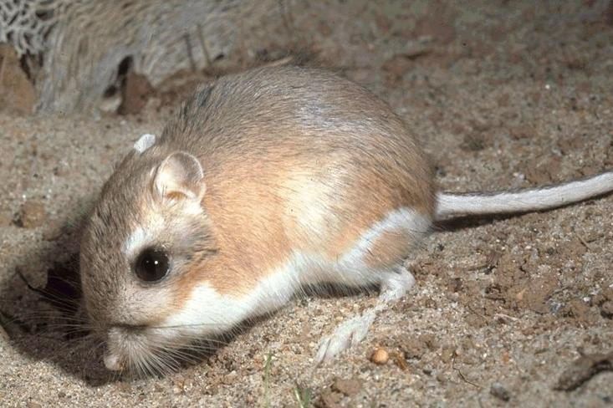
Кошки появились в доме человека благодаря засилью вредных грызунов. Еще 6 тыс. лет назад люди начали прикармливать диких котов, а те в свою очередь стали охранять их пищевые запасы. Но даже сейчас мышки для домашнего кота остаются любимой забавой. Эта давняя вражда положена в основу многих сказок, песен, мультфильмов, пословиц. В эпоху интернета появились специальные видео для кошек. Мышь на экране для домашнего кота становится поводом вспомнить свои охотничьи инстинкты.
Интересные факты о мышах
Мыши вовсе не любят сыр. Скорее животные предпочтут цельное зерно или семена. Любимое лакомство для этих маленьких грызунов — копченое сало. Именно его часто используют как приманку в мышеловке.
Всего один год — вот, сколько живет сумчатая мышь мужского пола. Для размножения этим зверькам природа отвела всего 2 недели. После спаривания, которое длится 10-13 часов, самец погибает, чтобы дать жизнь своим малышам.
Большое значение в общение между мышами имеет запах. При помощи «пахучих» меток (из кала, мочи, выделений из желез) грызуны разграничивают территорию, ориентируются в пространстве, передают друг другу информацию. Каждая мышиная семья имеет собственный неповторимый запах, говорящий о генетической принадлежности животного.
Веселая пучеглазая мышь, неугомонная малютка — неизменная героиня современного мультимедийного мира. Забавные планшетные и телефонные игры предлагают ловить мышь на экране; для домашнего кота это может стать настоящим наркотиком, а для его хозяина — поводом от души посмеяться.
Мыши — самые маленькие грызуны на планете, приносящие людям и пользу, и вред. Они портят запасы урожая и являются разносчиками опасных инфекций. Но использование мышей в научных исследованиях, помогает спасать человеческие жизни.
Разнообразные по внешнему виду и способу жизни, мыши часто бывают легкой добычей для хищных рептилий, птиц и млекопитающих. Из-за этого животные редко проживает долгую жизнь. Небольшой размер, спокойный темперамент и забавное поведение позволяют держать этих грызунов в качестве домашних питомцев. Зверьки, которым повезло стать любимцами человека, живут значительно дольше диких сородичей.

Источники.
https://vsezhivoe.ru/mysh/
https://nashzeleniymir.ru/мышь
https://givotniymir.ru/mysh-zhivotnoe-obraz-zhizni-i-sreda-obitaniya-myshej/

